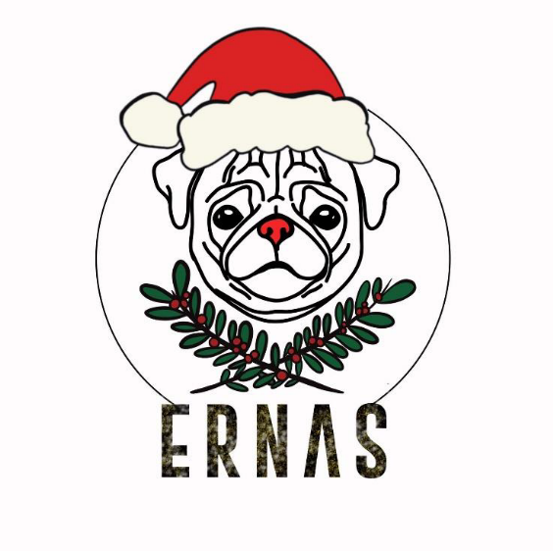
BESTELLFORMULAR
Folgende Informationen benötigen wir:
Name:
Adresse:
Adresszusatz (Etage):
Telefon:
E-Mail:
Wunschdatum:
Uhrzeit:
Personenanzahl:
Menüwahl (Classic/Deluxe):
Anzahl Entenkeulen:
Anzahl Gulasch (vegan):
So habe ich vom Ententaxi erfahren:

Schicken Sie uns das Formular ausgefüllt an: info@ernasdeli.de
oder rufen Sie uns direkt an: 0 15773564132

(Bestellungen, bis 10 Personen, bitte mind. 24 Stunden im Voraus und für das Wochenende bitte bis Freitag 12:00 Uhr. Bestellungen, ab 10 Personen, bitte mind. 3 Werktage im Voraus. Keine Liefergebühr bis 10km. Entfernungen über 10km: 20€ Liefergebühr)

